Smartphone-Verbot an Schulen?
Arbeitsblätter zu HanisauLand: „Deine Meinung: Handyverbot an Schulen?“

Thema | Smartphone -Verbot an der Schule? Deine Meinung ist gefragt!
Fächer | Deutsch, Sachunterricht, Medienbildung
Zielgruppe | 3.–4. Klasse
Materialien | 4 Arbeitsblätter (GS) + Lösungsblatt

Hintergrund
Gehören Handys und Smartphones in die Grundschule? Diese Frage ist wird sehr kontrovers diskutiert. Einerseits sollen Kinder und Jugendliche früh Medienkompetenzen erwerben, indem sie selbstständig und verantwortungsvoll mit digitalen Medien umzugehen lernen. Handys, Smartphones und Tablets lenken aber auch vom Lernen im Unterricht ab und verführen zum Spielen, Chaten oder Surfen. Und leider sind digitale Medien viel zu oft ein Instrument für (Cyber-)Mobbing. Da es in Deutschland keine einheitlich verbindlichen Regelungen für den Einsatz von Handys und Smartphones an Schulen gibt, entscheiden die Schulen meist selbst darüber. In diesen Arbeitsblättern entwickeln Kinder und Jugendliche eine Meinung zu diesem Thema auf der Basis von Argumenten pro und kontra Handy/Smartphone-Verbot.

Kompetenzerwerb
Sachkompetenz
Die Schülerinnen und Schüler
- wissen, dass es in Deutschland keine einheitliche Regelung für Handy/Smartphones an Schulen gibt.
- rekapitulieren die Regeln für die Nutzung von Handys und Smartphones an ihrer Schule.
- kennen unterschiedliche Situationen und Motive, in denen ein Smartphone in der Schule genutzt werden kann.
- unterscheiden zwischen privater Nutzung von Handys und Smartphones und dem schulischen Einsatz der Geräte als Lernmittel.

Methodenkompetenz
Die Schülerinnen und Schüler …
- beschreiben eine Karikatur/Abbildung und beziehen die Bildaussage auf ihre Erfahrungswelt.
- füllen einen Fragebogen zum Thema Handys und Smartphones an Schulen online aus.
- nutzen einen redaktionell betreuten Kinderchat, um einen Meinungsbeitrag zu schreiben.

Urteilskompetenz
Die Schülerinnen und Schüler …
- bewerten unterschiedliche Formen der Nutzung von Handys und Smartphones und diskutieren, ob sie in schulischen Kontexten erlaubt oder verboten werden sollten.
- äußern ihre Meinung zum Thema und berücksichtigen dabei unterschiedliche Perspektiven (Lehrkräfte versus Kinder/Jugendliche).

Smartphone-Verbot an Schulen?

Aufgabe 1: Smartphones in der Schule:
nützlich oder nervend?
- Beschreibe das Bild. Überlegt zusammen: Warum sind die Schülerinnen und Schüler genervt? Mach dir dafür Notizen im Textfeld unter dem Bild.
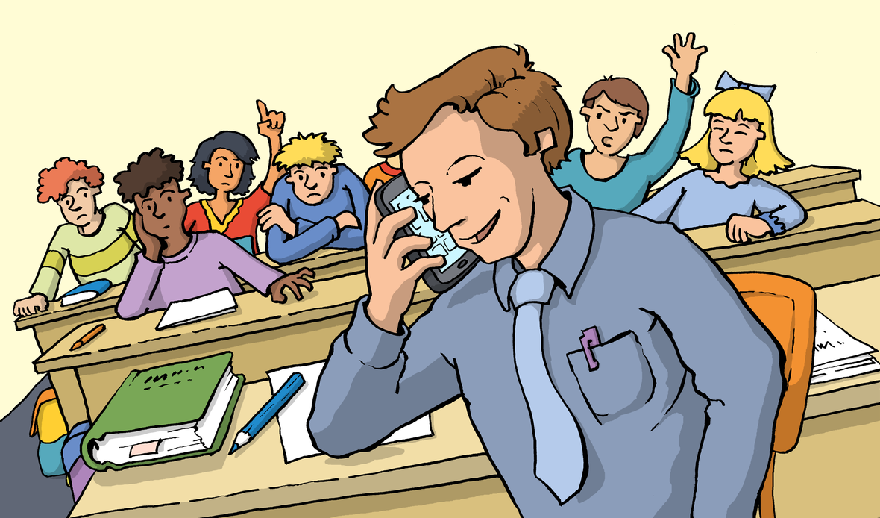

© Stefan Eling/ bpb.

_________________________________________________________________________
_________________________________________________________________________
_________________________________________________________________________
_________________________________________________________________________
_________________________________________________________________________
_________________________________________________________________________

Aufgabe 2: Handy und Smartphone-Verbot an Schulen?
Material:
https://www.hanisauland.de/deine-meinung-handyverbot
- Auf der Seite „Deine Meinung – Handy-Verbot an Schulen?“ findest du einen Text zum Aufklappen: „So sind die gesetzlichen Regelungen“. Lies den Text. Kreuze an, was richtig und was falsch ist.
- Der Bundesländer machen die Schulpolitik. O Richtig O Falsch
- Die meisten Schulen regeln die Handynutzung selbst. O Richtig O Falsch
- Handys in der Pause zu benutzen ist immer verboten. O Richtig O Falsch
- In manchen Schulen dürfen gar keine Handys
mitgebracht werden. O Richtig O Falsch

- Auf der Seite „Deine Meinung – Handy-Verbot an Schulen?“ findest du einen Fragebogen. Klicke dort an, welche Handy- und Smartphone-Regeln es in deiner Schule gibt. Interviewe deine Lehrerin/deinen Lehrer oder die Schulleitung, warum sie so entschieden haben. Schreibe die Begründung auf.
_____________________________________________________________________________________________________________________________________________________________________________________________________________________________________________________________________________________________________________________________________________________________________________________________________________________
________________________________________________________________________________
________________________________________________________________________________

Aufgabe 3: Das Handy/Smartphone in der Schule
- Kringel ein, was zutrifft.
P = Private Nutzung S = Schulische Nutzung
Francesca
„Ich spiele kaum noch mit
Freunden in der Pause.
Ich mache lieber was mit dem Handy.“
P S
Riad
„In Sachkunde haben wir gelernt,
wie man mit einer Smartphone-App
Blumen bestimmen kann.“

P S
Murat
„Ich fotografiere andere in
peinlichen Momenten. Dann
schicke ich die Fotos per Smartphone herum. Lustig!“
P S

Mia
„Neulich hat mich meine Mutter
auf dem Handy angerufen.
Sie sagte, dass sie mich
später abholt.“
P S
Tom
„Im Unterricht nutzen wir
manchmal eine
Kindersuchmaschine.“

P S
Alicia
„Ich spiele mit dem Smartphone,
wenn ich mich langweile.
Dann passe ich nicht im
Unterricht auf.“
P S

- Bewerte alle Antworten: Male die Kreise in den entsprechenden Farben aus:
Diese Smartphone-Nutzung finde ich okay.
Diese Smartphone-Nutzung finde ich nicht gut.

- Tauscht euch in der Klasse über eure Antworten aus.

Aufgabe 4: Handys/Smartphones in der Schule – Ja oder Nein?
Material:
https://www.hanisauland.de/deine-meinung-handyverbot
Was ist deine Meinung zum Thema „Handys oder Smartphones in der Schule?“ Schreibe deine Meinung in den HanisauLand-Chat. Sammle Argumente, bevor du sie im Internet veröffentlichst. Benutze dafür auch deine Antworten aus Aufgaben 1 bis 3. Deine Lehrkraft hilft dir bei Fragen.

Handys und Smartphones in der Schule. Das sollte erlaubt sein, weil …
____________________________________________________________________________________________________________________________________________________________________________________________________________________________________________________________________________________________________________________________________________________________
__________________________________________________________________________________________

Handys und Smartphones in der Schule. Das sollte nicht erlaubt sein, weil …
____________________________________________________________________________________________________________________________________________________________________________________________________________________________________________________________________________________________________________________________________________________________
__________________________________________________________________________________________

Lösungsblatt

Aufgabe 1
Ein Lehrer telefoniert während des Unterrichts mit seinem Smartphone. Die Schülerinnen und Schüler wirken von seinem Verhalten genervt. Sie wollen sich beschweren, doch der Lehrer bemerkt sie nicht. Der Lehrer sollte ihnen Aufmerksamkeit entgegenbringen und sich auf den Unterricht konzentrieren. Die dargestellte Situation nimmt einen Perspektivwechsel vor. Sie zeigt Schülerinnen und Schülern auf, wie sich die private Smartphone-Nutzung auf den Unterricht auswirken kann.
Aufgabe 2
a)
1. Die Bundesländer machen die Schulpolitik Richtig O Falsch
2. Die meisten Schulen regeln die Smartphonenutzung selbst. Richtig O Falsch
4. Smartphones in der Pause zu benutzen ist grundsätzlich verboten O Richtig Falsch
5. In manchen Schulen dürfen gar keine Smartphones mitgebracht werden. Richtig O Falsch

- Auf der Seite „Du bist gefragt! Handyverbot an Schulen?“ klicken die Schülerinnen und Schüler an, welche Smartphone-Smartphone-Regelung es an ihrer Schule gibt. Als nächstes sollen sie bei ihrer Lehrkraft oder bei der Schulleitung nach Gründen für die bestehende Regelung fragen. Diese Aufgabe dient dem Fremdverstehen: Die Schülerinnen und Schüler werden dafür sensibilisiert, dass die Regelung auf (mehr oder weniger) nachvollziehbaren Überlegungen beruht.
Aufgabe 3
- Private Nutzung: Alicia, Mia, Paul, Hannah; schulische Nutzung: Tom, Felix
- Wahrscheinlich wird gewählt: Okay (grün): Tom (→ Recherche im Unterricht), Riad (→ Recherche im Unterricht), Mia (→wichtige Kommunikation mit Eltern)
Nicht okay (rot): Alicia (→ Ablenkung durch private Smartphonenutzung während des Unterrichts), Murat (→ Cybermobbing: unerlaubte und verletzende Verbreitung von Fotos dritter)
Hannah Nutzungsverhalten kann unterschiedlich bewertet werden. Sie nutzt ihr Smartphone in der Pause, anstatt mit anderen zu spielen. Dies wird meist als kritische Smartphonenutzung eingestuft. Aber muss dies auch verboten werden? Oder sollte sie frei entscheiden dürfen, wie sie die Zeit in der Pause verbringt? Darüber kann die Klasse diskutieren. Murats Mobbing sollte besprochen werden: Mobbingprävention ist ein Hauptgrund dafür, Smartphones in der Schule zu verbieten.
Aufgabe 4
Auf Grundlage der Argumente, die die Schülerinnen und Schüler in Aufgabe 2 (Perspektive Erwachsene) und 3 (Smartphone/Smartphone-Nutzung – was ist okay, was nicht?) kennenlernen, können sie einen ausgewogenen Meinungsbeitrag zum Thema schreiben. In der Grundschule empfiehlt es sich, den Beitrag vor Veröffentlichung im Internet auf einem Blatt vorzuschreiben. Die Lehrkraft sollte auf Nachfrage Hilfestellung geben.

